**2021年广东省初中学业水平考试化学试题**

**可能用到的相对原子质量：H1 C12 O16 S32 Cu64**

**一、选择题：本大题共15小题，每小题3分，共45分，在每小题给出的四个选项中，只有一项是符合题目要求的。**

1. 下列成语中不涉及化学变化的是

A. 星火燎原 B. 披荆斩棘 C. 死灰复燃 D. 百炼成钢

2. 运输氢氧化钠固体的包装箱上应张贴的标识是

A. 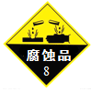 B. 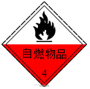

C. 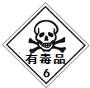 D. 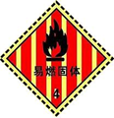

3. 下列不属于空气质量指数（简称AQI）中污染物监测范砖的是

A. CO B. SO2 C. N2 D. PM25

4. 广东咸肉粽口感鲜香，配料中五花肉富含的营养素是

A. 油脂 B. 维生素 C. 糖类 D. 无机盐

5. 水是一切生命赖以生存的根本。下列说法正确的是

A. 自然界中的水都是纯水 B. 生活污水应集中处理排放

C. 肥皂遇到软水易起浮渣 D. 水由氧原子和氢分子组成

6. 在测定锌、铟等元素的相对原子质量方面做出卓越献的中国科学家是

A. 杨振宁 B. 屠呦呦 C. 侯德榜 D. 张青莲

7. 大气平流层中的臭氧（O3）能吸收大部分紫外线，保护地球生物，臭氧属于

A. 纯净物 B. 混合物 C. 氧化物 D. 化合物

8. 如图是某番茄无土栽培营养液的配方，其中属于磷肥的是

|  |  |  |  |  |
| --- | --- | --- | --- | --- |
| 番茄无土栽培营养液配方（用量单位：mg/L） | | | | |
| MgSO4 | Ca（NO3）2 | KNO3 | NH4H2PO4 | H3BO3 |
| 492 | 590 | 606 | 153 | 2.86 |

A. MgSO4 B. Ca（NO3）2 C. KNO3 D. NH4H2PO4

9. 实验室配制质量分数为6%的NaC1溶液，除托盘天平、玻璃棒、药匙、量筒、胶头滴管外，还需要的仪器是

A. 烧杯 B. 酒精灯 C. 铁架台 D. 蒸发皿

10. 牛奶中能促进骨骼生长和牙齿坚固的化学元素是

A. 钠 B. 铁 C. 钙 D. 锌

11. 幸福需要辛勤的劳动来创造。下列劳动项目与所涉及的化学知识不相符的是

|  |  |  |
| --- | --- | --- |
| 选项 | 劳动项目 | 化学知识 |
| A | 用发酵粉培制糕点 | NaHCO3能产生CO2 |
| B | 用布擦干淋湿的自行车 | 铁部件潮湿易生锈 |
| C | 用食醋清除水壶内壁的水垢 | 醋酸能与水垢反应 |
| D | 利用活性炭自制简易净水器 | 活性炭具有还原性 |

A. A B. B C. C D. D

12. 2021年3月，三星堆遗址出士了黄金面具残片，结合如图，下列说法正确的是

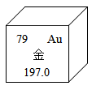

A. 金的元素符号是AU B. 金原子的质子数是79

C. 金原子的核外电子数是118 D. 金的相对原子质量是197.0g

13. 如图是硼酸的溶解度曲线，下列说法正确的是

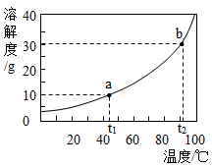

A. a点的硼酸溶液中溶质的质量分数为10%

B. 将a点的硼酸溶液升温至t2℃时，仍是饱和溶液

C. 将b点的硼酸溶液降温至t1℃时，有晶体析出

D. t2℃时，向50g水中加入20g硼酸后充分搅拌，可得70g溶液

14. 科研人员制备了一种纳米催化剂，二氧化碳和水在其表面发生反应的微观示意图如图，下列说法正确的是

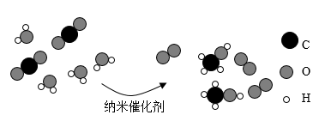

A. 两种反应物的分子个数比为1：1

B. 生成物学科网(www.zxxk.com)--教育资源门户，提供试卷、教案、课件、论文、素材以及各类教学资源下载，还有大量而丰富的教学相关资讯！的化学式是CH4O

C. 催化剂的化学性质在反应前后发生变化

D. 原子的种类和数目在反应前后都发生变化

15. 鉴别、除杂是重要的实验技能，下列实验设计能达到实验目的的是

|  |  |  |
| --- | --- | --- |
| 选项 | 实验目的 | 实验设计 |
| A | 去除铁粉中的碳粉 | 在足量氧气中灼烧 |
| B | 鉴别CO与H2 | 分别点燃，观察火焰颜色 |
| C | 去除粗盐中难溶性杂质 | 溶解、过滤、蒸发 |
| D | 鉴别BaCl2溶液与Ba（NO3）2溶液 | 分别滴加稀硫酸 |

A. A B. B C. C D. D

**二、非选择题：本大题共6小题，第16小题7分。第17小題8分·第18-21小題各10分共55分。**

16. 2021年5月，“天问一号”搭载祝融号火星车成功着陆火星

（1）火星车使用的新型镁锂合金属于__________（填“金属”或“复合”）材料，实现了探测器的轻量化。

（2）火星车热控材料——纳米气凝胶的主要成分是二氧化硅，化学式为__________，其中硅元素的化合价为___________。

（3）火星车集热窗内装有正十一烷（C11H24），此物质属于___________（填“无机物”或“有机物”），其中碳、氢元素的质量比为___________。

（4）火星车的动力来源于太阳能，人类正在利用和开发的新能源还有___________（写一种）。

17. 诗人陆游笔记中记载“书灯勿用铜盏，想瓷盏最省油，蜀中有夹瓷盏…可省油之半”“一端作小窍，注清冷水于其中，每夕一易之”，夹瓷盏被称为省油灯，用棉绳做炷（灯芯），上层盏盛油，下层盏盛水。其结构示意图如图。

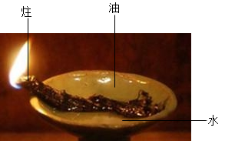

（1）图中属于可燃物的是_________和_________，这是燃烧的_________个条件之一。

（2）省油灯的原理是：油燃烧___________，上层内盏油温___________，下层盏内水吸热，减少油的___________，以达到省油的目的。

（3）“注清冷水于其中，每夕一易之”说明下层盏中水不断减少。对该现象的微观解释正确的是___________（多选，填字母序号）。

a．水分子受热分解 b．水分子不断运动

c．水分子间隔变大 d．水分子数目减少

18. 根据如图中的实验装置问答：

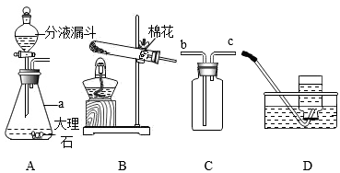

（1）仪器a的名称是___________。

（2）用装置A制取CO2，分液漏斗中盛装的药品是___________；用装置C收集CO2，气体应从导管口___________（填“b”或“c”）通入。

（3）用装置B制取O2，检査装置气密性的操作是___________，试管中反应的化学方程式为___________。

（4）某同学在学习氮肥时，查阅资料：

①氨气极易溶于水，其水溶液称为氨水

②氨水在浓度大或受热时易分解放出氨气。

实验室用生石灰和浓氨水能快速制取氨气的原因是___________；制得的氨气___________（填“能”或“不能”）用装置D收集。

19. 某兴趣小组探究与稀盐酸的反应。

（1）镁与稀盐酸反应的化学方程式为___________。

（2）实验前，用砂纸打磨镁条的目的是___________。

（3）将打磨后的镁条放入稀盐酸中，一段时间后发现有“灰白色沉淀”产生的异常现象。

【提出问题】灰白色沉淀可能含有什么物质？

【查阅资料】Mg（OH）2受热分解生成MgO和H2O；变色硅胶遇水由蓝色变为粉红色；

碱式氯化镁【 Mg（OH）Cl】不溶于水，受热易分解生成MgO和HCl气体。

【提出假设】甲同学认为灰白色沉淀中不含MgCl2，你认为原因是___________。

乙同学认为灰白色沉淀中可能含有：

猜想Ⅰ：Mg 猜想Ⅱ：Mg（OH）C1 猜想Ⅲ：Mg（OH）2

【实验探究】乙同学将灰白色沉淀洗涤、干燥后，分别置于编号为①②③的试管中。

|  |  |  |  |
| --- | --- | --- | --- |
| 序号 | 实验操作 | 实验现象 | 实验结论 |
| 实验1 | 向试管①中加入适量_____（填物质名称） | 沉淀消失无气泡产生 | 猜想Ⅰ不成立 |
| 实验2 | 加热试管②，并将蘸有紫色石蕊溶液的滤纸条置于试管口 | 滤纸条变红 | 猜想Ⅱ_________ |
| 实验3 | 加热试管③，将产生的气体通过变色硅胶 | 变色硅胶________ | 猜想Ⅲ成立 |

【讨论分析】实验2中滤纸条变红是由于HC1气体溶于水使溶液呈___________性，生成HC1气体的原因是___________（用化学方程式表示）。

20. 牙膏中常用碳酸钙粉末做摩擦剂。利用石灰石（杂质不溶于水和酸）制备纯净碳酸钙的一种方法如图。

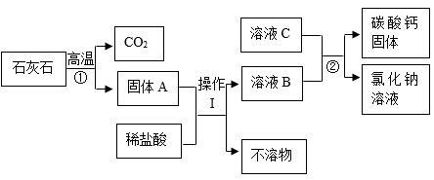

（1）反应①的化学方程式为___________；操作Ⅰ的名称是___________。

（2）反应②的化学方程式为___________，该反应属于___________反应（填基本反应类型）。

（3）该方法中，用稀硫酸代替稀盐酸对制备碳酸钙是否有影响？判断并简述理由___________。

（4）大气中CO2含量不断上升，会导致___________。我国在联合国大会上提出：努力争取2060年前实现“碳中和”，请提出一条实现“碳中和”的措施___________。

21. 胆矾（CuSO4﹒5H2O，相对分子质量为250）广泛应用于生产生活中。

（1）农药波尔多液由胆矾和石灰乳等配制而成。不能用铁桶来配制波尔多液，因为铁的金属活动性比铜的___________（填“强”或“弱”）。

（2）将25.0g胆矾放在坩埚内加热，固体质量与成分随温度变化的曲线如图。

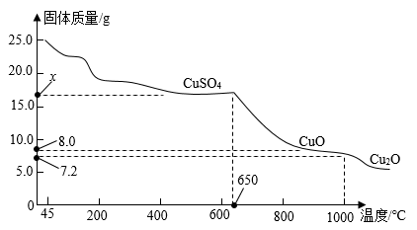

①加热至___________℃时，CuSO4开始分解。

②加热至1000℃时，CuO开始分解，生成Cu2O与一种能使带火星的木条复燃的气体，该气体为___________，CuO完全分解时产生该气体的质量为___________g。

③根据胆矾分解的化学方程式，计算“题图”中x的值___________（写出计算过程）。

④下列物质均可作为炼铜的原料，理论上，治炼等质量的下列物质得到铜最多的是___________（填字母序号）。

a.CuSO4﹒5H2Ob.CuSO4 c.CuOd.Cu2O